UBND QUẬN GÒ VẤP  TRƯỜNG TH LÊ VĂN THỌ  TỔ KHỐI: 5 | CỘNG HÒA XÃ HỘI CHỦ NGHĨA VIỆT NAM  Độc lập – Tự do – Hạnh phúc
 | Lê Văn Thọ, ngày 19 tháng 3 năm 2020

KẾ HOẠCH DẠY HỌC TUẦN 21; 22; 23
TRÊN TRANG WEBSITE TRƯỜNG TIỂU HỌC LÊ VĂN THỌ
NĂM HỌC 2019-2020

Căn cứ công văn số 793/BGDĐT- GDTrTH ngày 12 tháng 3 năm 2020 của Bộ Giáo dục và Đào tạo về tăng cường dạy học qua internet, trên truyền hình trong thời gian nghỉ học để phòng, chống Covid - 19;
Căn cứ công văn số 803/BGDĐT- GDTrH ngày 13 tháng 3 năm 2020 của Bộ Giáo dục và Đào tạo về điều chỉnh khung thời gian năm học 2019 – 2020 (lần 2);
Căn cứ công văn số 888/UBND-VX ngày 13 tháng 3 năm 2020 của Ủy ban nhân dân Thành phố Hồ Chí Minh về kéo dài thời gian nghỉ học của học sinh, sinh viên, học viên thành phố do dịch bệnh Covid-19;
Căn cứ công văn số 830/GDĐT-TH ngày 16 tháng 3 năm 2020 của Sở Giáo dục và Đào tạo Thành phố Hồ Chí Minh về hướng dẫn tổ chức dạy học trực tuyến và công tác kiểm soát giáo viên, nhân viên, học sinh đi về từ vùng dịch.
Căn cứ Kế hoạch số 60/KH-THTLH ngày 18 tháng 3 năm 2020 của Trường Tiểu học Lê Văn Thọ; Hướng dẫn dạy học sinh học tập trực tuyến trên website của trường tại nhà trong thời gian nghỉ học để phòng, chống Cvid-19.
Căn cứ vào thực tế học sinh của khối, nay tổ chuyên môn khối 5 thống nhất xây dựng kế hoạch ôn tập và dạy học trực tuyến tuần 21; 22; 23 trên trang website Trường Tiểu học Lê Văn Thọ như sau:
- MỤC ĐÍCH, YÊU CẦU
1. Mục đích
- Phòng, chống dịch bện Covid-19 nhưng vẫn đảm bảo cung cấp đủ kiến thức học sinh theo khung thời gian năm học 2019 – 2020.
- Phát huy tính tự học, chủ động học tập, nghiên cứu, tiếp nhận kiến thức một cách chủ động cho học sinh. Đồng thời giúp phụ huynh quản lý thời gian học, nội dung học, đánh giá kết quả học tập của học sinh tại nhà.
- Tạo mối liên hệ chặt chẽ giữa gia đình và nhà trường.
- Yêu cầu
- Giáo viên: thiết kế bài học “3 trong 1”, Giáo viên giao việc cho học sinh thực hiện kèm nội dung hướng dẫn thực hiện, hỗ trợ phụ huynh, học sinh khi cần thiết.
- Phụ huynh: Trang bị thiết bị kết nối được website Trường Tiểu học Lê Văn Thọ, tạo điều kiện học sinh học tập đúng giờ, hỗ trợ học sinh (khó thì hỏi giáo viên phụ trách).
- Học sinh: Có tinh thần thái độ học tập nghiêm túc, kỷ cương, học sinh thực hiện có sự hỗ trợ của phụ huynh.
- Nội dung học: Môn Tiếng Việt, Môn Toán, Môn Ngoại Ngữ, Môn Khoa học, Môn Lịch sử và Địa lý.
- ĐỐI TƯỢNG, THỜI GIAN HỌC
- Đối tượng
Học sinh lớp 5 Trường tiều học Lê Văn Thọ
- Thời gian học
- Từ thứ hai đến thứ bảy trong tuần.
- Sáng từ 07giờ 30 đến 10 giờ 30 (học 35 phút, nghỉ 15 phút)
- Chiều từ 14 giờ đến 16 giờ (học 35 phút, nghỉ 15 phút)
- KIỂM TRA, ĐÁNH GIÁ
- Sau mỗi bài học (lý thuyết) có bài tập (mức 1, mức 2, mức 3 và mức 4 nếu cần).
- Phụ huynh kiểm tra và đánh giá phản hồi lại giáo viên chủ nhiệm.
- Giáo viên điều chỉnh nội dung học phù hợp cho đối tượng. Tổ chức kiểm tra đánh giá theo Thông tư 22.
- Ngày 2/4/2020 kiến thức tuần 23.
- Ngày 3/4/2020 kiểm tra kiến thức tuần 21,22,23.
- TIẾN ĐỘ THỰC HIỆN

Tuần | Thứ/ Ngày | Buổi | Môn | Bài | Ghi chú
21, 22 | 21/03/2020 | Sáng | Toán | Luyện tập về tính diện tích – Tiết 1
21, 22 | 21/03/2020 | Sáng | Khoa học | Năng lượng mặt trời - Sử dụng năng lượng chất đốt
21, 22 | 21/03/2020 | Sáng | Tập đọc | Trí dũng song toàn- Nghe – viết: Trí dũng song toàn
21, 22 | 21/03/2020 | Sáng | LT-Câu | Mở rộng vốn từ : Công dân
21, 22 | 23/03/2020 | Sáng | T.L.văn | Lập chương trình hoạt động
21, 22 | 23/03/2020 | Sáng | Địa lí | Các nước láng giềng của Việt Nam
21, 22 | 23/03/2020 | Sáng | Toán | Hình hộp chữ nhật – Hình lập phương
21, 22 | 23/03/2020 | Chiều | Lịch sử | Nước nhà bị chia cắt
21, 22 | 23/03/2020 | Chiều | LT-Câu | Nối các vế câu ghép bằng quan hệ từ
21, 22 | 24/03/2020 | Sáng | Toán | DTXQ và DTTP của HHCN
21, 22 | 24/03/2020 | Sáng | K.chuyện | K.chuyện được chứng kiến hoặc tham gia
21, 22 | 24/03/2020 | Sáng | Chính tả | Nghe – viết : Hà Nội
21, 22 | 24/03/2020 | Chiều | Khoa học | Sử dụng năng lượng chất đốt -Sử dụng năng lượng gió và năng lượng nước chảy
21, 22 | 24/03/2020 | Chiều | Toán | Luyện tập
22, 23 | 25/03/2020 | Sáng | Tập đọc | Lập làng giữ biển
22, 23 | 25/03/2020 | Sáng | Toán | Diện tích xung quanh và diện tích toàn phần HLP
22, 23 | 25/03/2020 | Chiều | LT-Câu | Nối các vế câu ghép bằng quan hệ từ
22, 23 | 25/03/2020 | Chiều | Toán | Luyện tập
22, 23 | 26/03/2020 | Sáng | T.L.văn | Ôn tập văn K.chuyện
22, 23 | 26/03/2020 | Sáng | Địa lí | Châu Âu, Một số nước ở châu Âu
22, 23 | 26/03/2020 | Sáng | Toán | Luyện tập chung
22, 23 | 26/03/2020 | Chiều | Lịch sử | Bến Tre Đồng Khởi
22, 23 | 26/03/2020 | Chiều | LT-Câu | Nối các vế câu ghép bằng quan hệ từ
22, 23 | 27/03/2020 | Sáng | Toán | Thể tích của một hình
22, 23 | 27/03/2020 | Sáng | K.chuyện | Ông Nguyễn Đăng Khoa
22, 23 | 27/03/2020 | Sáng | Chính tả | Nhớ – viết : Cao Bằng
22, 23 | 27/03/2020 | Chiều | T.L.văn | K.chuyện : Kiểm tra viết
22, 23 | 27/03/2020 | Chiều | Toán | Xăng-ti-mét khối – Đề-xi-mét khối
22, 23 | 28/03/2020 | Sáng | Khoa học | Sử dụng năng lượng điện
22, 23 | 28/03/2020 | Sáng | Tập đọc | Phân xử tài tình
22, 23 | 28/03/2020 | Sáng | Toán | Mét khối
22, 23 | 28/03/2020 | Chiều | LT-Câu | Mở rộng vốn từ : Trật tự – An ninh
22, 23 | 28/03/2020 | Chiều | Toán | Luyện tập
22, 23 | 30/03/2020 | Sáng | T.L.văn | Lập chương trình hoạt động
22, 23 | 30/03/2020 | Sáng | Toán | Thể tích hình hộp chữ nhật
22, 23 | 30/03/2020 | Sáng | Lịch sử | Nhà máy hiện đại đầu tiên của nước ta
22, 23 | 30/03/2020 | Chiều | LT-Câu | Nối các vế câu ghép bằng quan hệ từ
22, 23 | 30/03/2020 | Chiều | Toán | Thể tích hình lập phương
22, 23 | 31/3/2020 | Sáng | K.chuyện | K.chuyện đã nghe, đã đọc
22, 23 | 31/3/2020 | Sáng | Khoa học | Lắp mạch điện đơn giản
22, 23 | 31/3/2020 | Sáng | T.L.văn | Trả bài văn K.chuyện
22, 23 | 31/3/2020 | Chiều | Ôn Tiếng Việt | Ôn tổng hợp
22, 23 | 31/3/2020 | Chiều | Ôn Toán | Ôn tổng hợp
- Lưu ý: Môn tiếng Anh có hướng dẫn riêng.
Các môn: Khoa học, Lịch sử & Địa lý học sinh tự đọc sgk trả lời câu hỏi và làm bài tập trong vở bài tập in sẵn có thắc mắc liên hệ với gvcn qua zalo. Các phân môn: Tập đọc, Kể chuyện, Chính tả học sinh tự đọc (hoặc viết) theo sgk rồi trả lời câu hỏi và làm bài tập (nếu có).
- HƯỚNG DẪN THỰC HIỆN
- Cách tìm bài học ở website Trường Tiểu học Lê Văn Thọ
(Đính kèm các trang cuối văn bản này)
- Cách khác
Ngoài hình thức học ở trang Website Tiểu học Lê Văn Thọ giáo viên có thể thiết kế qua tin nhắn, thư điện tử, các phương tiện khác như: zalo, facebook, … hoặc in sao trên giấy và gửi đến cho cha mẹ học sinh (Nếu in sao trên giấy và gửi đến cho cha mẹ học sinh phải đảm bảo các nguyên tắc phòng, chống dịch bệnh, không để phụ huynh tụ tập đông người).
- Địa chỉ liên hệ giáo viên hướng dẫn
STT | Họ tên giáo viên | Email | Điện thoại | Ghi chú (zalo/Facebook)
1 | Nguyễn Thanh Thảo | Nguyenthanhthao38918@gmail.com | 0933098507
2 | Nguyễn Thị Anh | n.anh24893@gmail.com | 0986180828
3 | Phan Thị Châu Giang | chaugiangphan1977@gmail.com | 0986795192
4 | Nguyễn Trần Phương Dung | phuongdung27021996@gmail.com | 0937182606
5 | Đặng Thị Thanh Vững | thanhvungdt@gmail.com | 0988458539
6 | Đỗ Thị Quỳnh Như | dothiquynhnhu2404@gmail.com | 0353468340

Rất mong quý phụ huynh quan tâm chủ động phối hợp cùng giáo viên để giúp các em học tập hòa nhịp cùng học sinh cả nước./.

KHỐI TRƯỞNG
DUYỆT
Ngày 19 tháng 3 năm 2020
KT. HIỆU TRƯỞNG
P. HIỆU TRƯỞNG

Lê Ngọc Khoa Phan Thị Châu Giang

Hướng dẫn cha mẹ học sinh truy cập vào trang web của trường Tiểu học Lê Văn Thọ
- Nhà trường và GVCN hướng dẫn cha mẹ học sinh truy cập vào trang web của trường để ôn tập kiến thức, học tập kiến thức mới theo các bước sau:
Bước 1: PHHS truy cập vào trang web: http://thtrunglapha.hcm.edu.vn
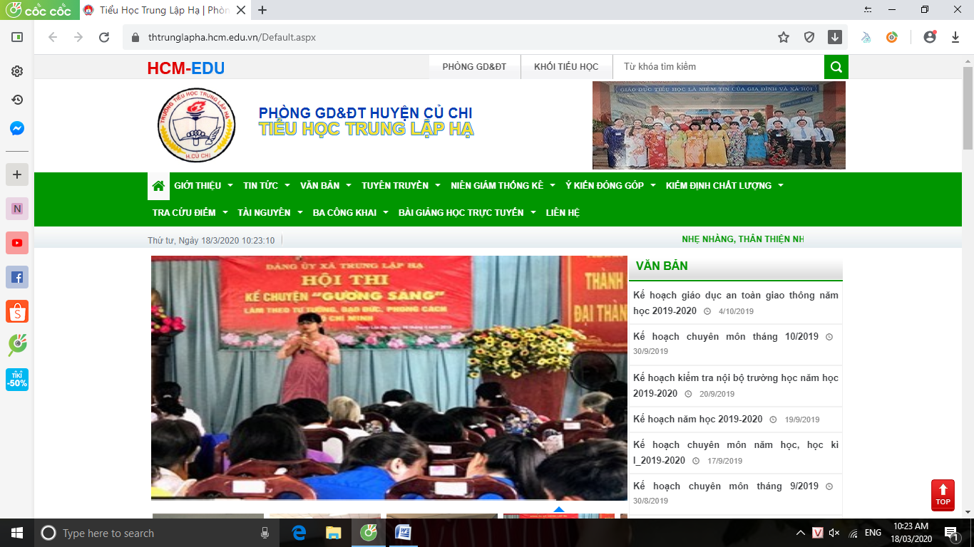

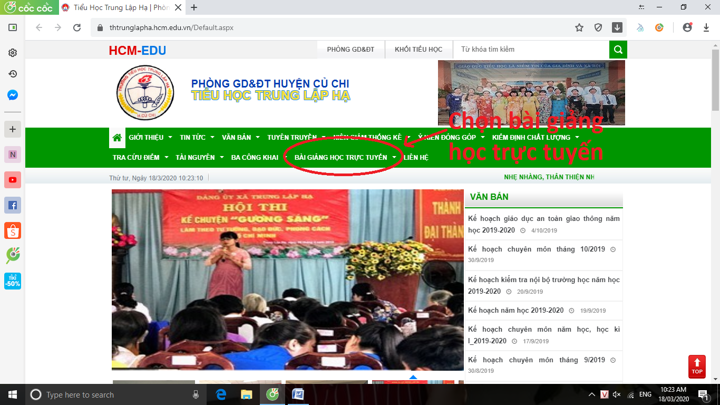
Bước 2: Vào chuyên mục Bài giảng học trực tuyến

Bước 3: Chọn khối lớp của học sinh đang học.

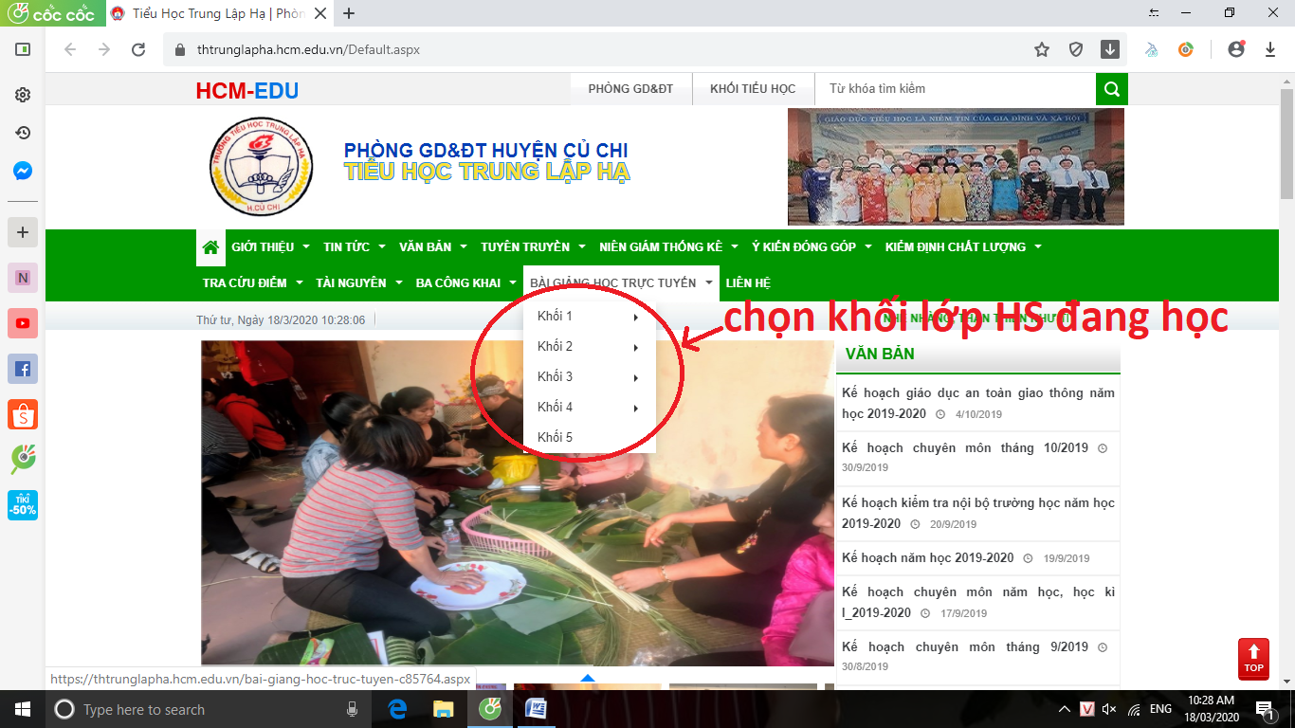
Bước 4: Chọn môn học mà HS muốn học trực tuyến tại nhà.

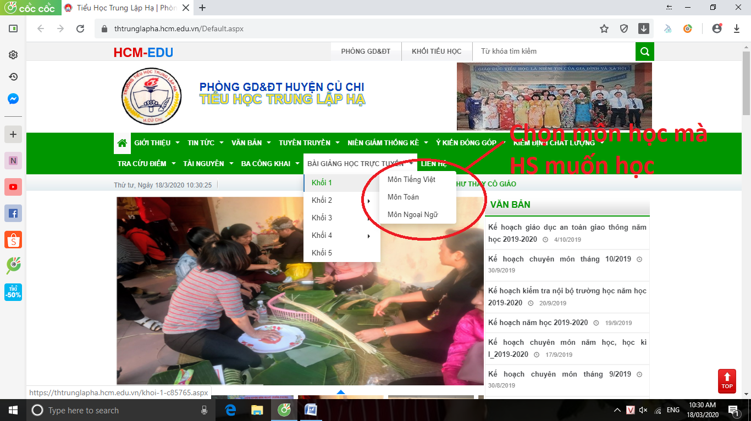

Bước 5: HS chọn bài giảng, bài tập để tiến hành học trực tuyến. HS tải file về và học trực tuyến

